Создание сечений
Для того, чтобы проверить правильность построения поверхности можно построить ряд сечений (профилей). Также данная функция может быть полезна для создания профиля по коммуникациям.
Для того, чтобы создать сечение:
1. Выберите элемент меню Поверхность – Создать сечение;
2. Выберите левой кнопкой мыши линейный объект, вдоль которого будет построено сечение: В результате, программа сформирует сечение и откроет его в дополнительном окне:
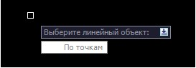рис.1
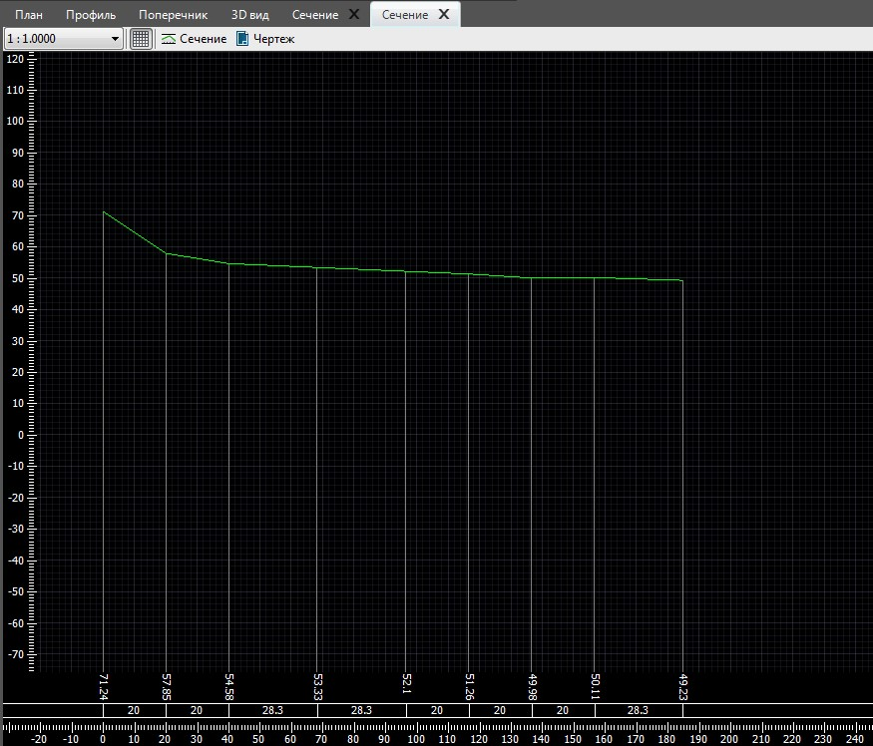рис.2
- Линия сечения обновляется динамически при изменении любых данных в области сечения
- В сечение по линейному объекту попадают все его точки пересечения с ребрами поверхности, а так же вершины углов поворота линейного объекта. Если в составе линейного объекта присутствует дуга, то программа разбивает дугу на хорды с максимальным отклонением не более величины погрешности заданной в программе. Точки пересечения хорд с дугой так же попадают в сечение.

Дополнительный функционал во вкладке сечения
Во вкладке сечения имеется возможность настроить отображение линий сечения, корректировать линию сечения путем удаления точек, создать чертеж сечения, а также переназначить другой линейный объект в качестве линии сечения или построить ее указав точки вручную.
Доступный функционал находится на верхней панели окна сечения:
рис.1
- В селекторе выбирается отношение вертикального масштаба к горизонтальному.
рис.2
- С помощью кнопки производится включение\выключение видимости сетки
рис.3
- С помощью кнопки имеется возможность переназначить другой линейный объект в качестве линии сечения или построить ее указав точки вручную.
рис.4
- Для создания чертежа сечения нажмите кнопку . Далее откроется диалоговое окно выбора шаблона чертежа сечения:
рис.5
Выберите стандартный или пользовательский шаблон чертежа сечения и нажмите Далее, откроется Шаг 2. настройки основных параметров создаваемого чертежа: Задайте необходимые параметры и нажмите Готово, программа создаст чертеж сечения:
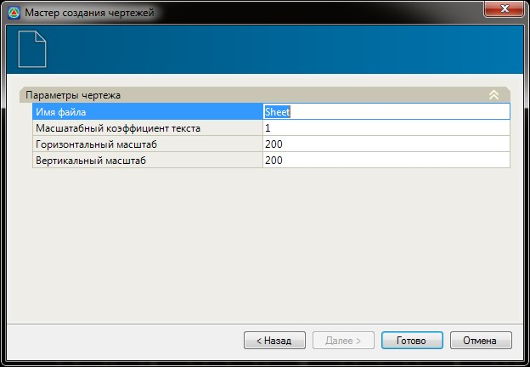рис.7
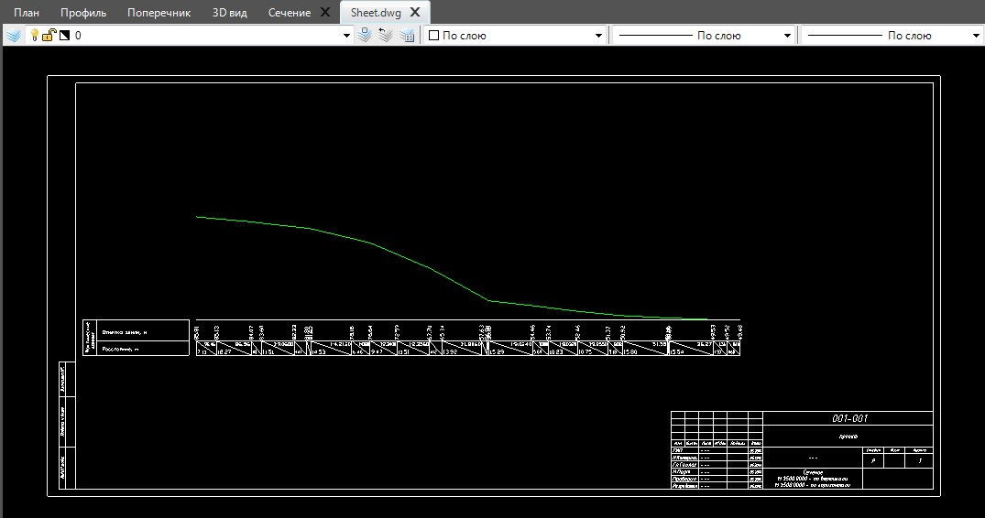рис.8
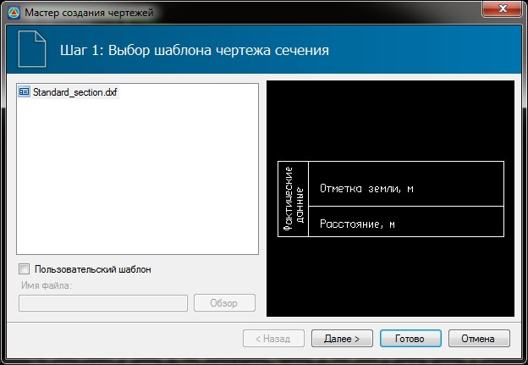рис.6
- Для корректировки линии сечения путем удаления узлов нажмите кнопку . Далее курсор примет форму прицела, укажите точки которые необходимо удалить.
рис.9
Следующий раздел: Сток воды

